DỰ ÁN 4: KHÁCH SẠN CAO CẤP NGUYỄN TRƯỜNG TỘ
1. Tên dự án: Khách sạn cao cấp Nguyễn Trường Tộ.
2. Địa điểm: khu đất tại 02 Nguyễn Trường Tộ - 35, 37 Nguyễn Huệ (Sở Xây dựng, Sở Du lịch cũ, Ban Quản lý Khu kinh tế, công nghiệp tỉnh), phường Vĩnh Ninh, thành phố Huế.
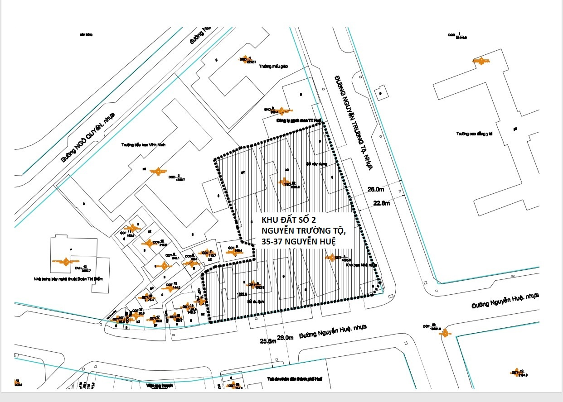
3. Diện tích: Khoảng 5.200 m²
4. Hiện trạng khu đất: Đất trụ sở cơ quan bao gồm Sở Xây dựng, Sở Du lịch cũ, Ban Quản lý Khu kinh tế Công nghiệp tỉnh.
* Tại cơ sở nhà đất số Số 02 Nguyễn Trường Tộ, thành phố Huế: Sở Xây dựng đang sử dụng, diện tích 2.447m² với 11 phòng làm việc, 02 phòng họp và 01 hội trường, với số lượng nhân viên là 48 người.
* Tại cơ sở nhà đất số 35 Nguyễn Huệ, thành phố Huế: Là trụ sở cũ của Sở Du lịch, hiện đang bỏ trống, không có nhu cầu sử dụng, có diện tích đất 1.271,9 m² gồm 3 khối nhà văn phòng làm việc có diện tích xây dựng là 984 m².
* Tại cơ sở nhà đất số 37 Nguyễn Huệ, thành phố Huế: Ban quản lý Khu Kinh tế, công nghiệp tỉnh: đang sử dụng, diện tích sàn 10.635,3m² với 14 phòng làm việc, 02 hội trường với số lượng nhân sự là 89 người.
5. Mục tiêu đầu tư: Xây dựng khách sạn 4-5 sao, bổ sung thêm một thiết chế có thương hiệu đẳng cấp quốc tế trên địa bàn tỉnh để thúc đẩy phát triển du lịch;
6. Sự thuận lợi của địa điểm dự án: là khu đất trung tâm thành phố, có vị trí địa lý đắc địa, gần Trung tâm Festival Huế, giao với trục đường Nguyễn Huệ tập trung hệ thống các khách sạn cao cấp của thành phố Huế, gần khu vực đường Lê Lợi, trường Quốc Học, rất gần sông Hương.
7. Hình thức lựa chọn nhà đầu tư: bán tài sản trên đất và chuyển nhượng quyền sử dụng đất theo hình thức đấu giá.
Đơn vị tổ chức thực hiện bán đấu giá: Trung tâm phát triển quỹ đất tỉnh.
8. Hình thức đầu tư: đầu tư trong nước hoặc đầu tư trực tiếp nước ngoài.
9. Tiêu chí lựa chọn nhà đầu tư: Ngoài các điều kiện, quy định chung về điều kiện tham gia đấu giá phù hợp với các quy định hiện hành, nhà đầu tư đăng ký tham gia đấu giá phải đảm bảo một số tiêu chí như sau:
9.1. Quy mô, tính chất dự án: xây dựng khách sạn cao cấp đạt tiêu chuẩn 4-5 sao, tại thời điểm nộp hồ sơ, phương án kiến trúc đã cơ bản hoàn thành; ngôn ngữ kiến trúc sáng tạo về chất liệu và hình khối công trình trên cơ sở kết hợp những hình ảnh mang tính đặc trưng của Huế, đảm bảo hài hòa với các công trình lân cận, tạo điểm nhấn cho khu vực.
9.2. Tổng mức đầu tư dự án: tối thiểu 500 tỷ đồng (chưa kể tiền thuê đất và tiền tài sản trên đất).
9.3. Tiến độ thực hiện dự án: không quá 30 tháng kể từ ngày hoàn tất thủ tục cấp phép xây dựng và các thủ tục khác có liên quan (tổng thời gian thực hiện dự án không quá 48 tháng kể từ thời điểm bàn giao đất).
9.4. Thời hạn thuê đất: tối đa 50 năm.
9.5. Hình thức nộp tiền thuê đất: một lần.
9.6. Năng lực tài chính của nhà đầu tư:
9.6.1. Nhà đầu tư có tài sản ròng không thấp hơn 500 tỷ đồng thể hiện qua báo cáo thuyết minh năng lực tài chính kèm theo các tài liệu chứng minh hợp pháp khác. Trường hợp tại cùng một thời điểm, nhà đầu tư tham gia nhiều dự án thì phải đảm bảo tổng số vốn chủ sở hữu đáp ứng đủ cho toàn bộ số vốn chủ sở hữu nhà đầu tư cam kết thực hiện cho tất cả các dự án theo quy định.
- Việc xem xét năng lực tài chính của nhà đầu tư được thực hiện trên cơ sở báo cáo giải trình năng lực tài chính của nhà đầu tư, đính kèm tài liệu chứng minh theo quy định của Luật Đầu tư (Bản sao có chứng thực Báo cáo tài chính 02 năm gần nhất của nhà đầu tư hoặc báo cáo tài chính có kiểm toán đối với nhà đầu tư thuộc đối tượng quy định phải nộp báo cáo có kiểm toán độc lập).
- Nhà đầu tư có cam kết hỗ trợ tài chính của tổ chức tài chính đối với phần nghĩa vụ tài chính thuộc trách nhiệm thu xếp của nhà đầu tư theo quy định.
* Đối với doanh nghiệp ngoài địa phương trúng đấu giá, khuyến khích thành lập doanh nghiệp tại địa phương để quản lý vận hành, khai thác và thực hiện các nghĩa vụ với địa phương sau khi dự án hoàn thành.
9.6.2 Trường hợp doanh nghiệp thành lập mới tại địa phương (dưới 01 năm) để thực hiện dự án (chỉ áp dụng cho dự án thứ nhất): Nhà đầu tư có vốn điều lệ không thấp hơn 500 tỷ đồng, trong đó tối thiểu 20% thực góp bằng tiền đến thời điểm báo cáo.
- Nhà đầu tư có cam kết hỗ trợ tài chính của tổ chức tài chính đối với phần nghĩa vụ tài chính thuộc trách nhiệm thu xếp của nhà đầu tư theo quy định.
9.7. Tính khả thi, hiệu quả kinh tế của dự án: Dự án phải thể hiện tính hiệu quả kinh tế - xã hội (giải quyết việc làm cho lao động, nộp ngân sách, các chỉ số kinh tế hiệu quả, hiệu quả sử dụng đất cao, môi trường và các vấn đề liên quan khác theo quy định).
9.8. Năng lực, kinh nghiệm đầu tư:
- Doanh nghiệp đã hoàn thành hoặc đang triển khai xây dựng tối thiểu 01 dự án du lịch-dịch vụ hoặc bất động sản có tổng mức đầu tư tối thiểu 500 tỷ đồng.
- Trường hợp doanh nghiệp thành lập mới tại địa phương (dưới 01 năm) để thực hiện dự án, yêu cầu: Có cổ đông hoặc nhóm cổ đông đối với công ty cổ phần, thành viên góp vốn hoặc nhóm thành viên góp vốn đối với công ty trách nhiệm hữu hạn hoặc có chủ sở hữu đối với công ty TNHH một thành viên đáp ứng đồng thời yêu cầu:
+ Đã đầu tư hoàn thành hoặc đang triển khai đầu tư tối thiểu 01 dự án du lịch-dịch vụ hoặc bất động sản có tổng mức đầu tư tối thiểu 500 tỷ đồng.
+ Sở hữu phần vốn góp chiếm tối thiểu trên 50% vốn chủ sở hữu để thực hiện dự án.
9.9. Năng lực quản lý, vận hành, khai thác dự án:
+ Nhà đầu tư thuộc nhóm 10 các Tập đoàn khách sạn hàng đầu thế giới trực tiếp đầu tư dự án (Tập đoàn khách sạn hàng đầu thế giới do các tổ chức quốc tế uy tín bình chọn trong 02 năm gần nhất).
+ Nếu không thuộc nhóm trên, nhà đầu tư có văn bản cam kết với UBND tỉnh sẽ thuê đối tác quản lý khách sạn với các thương hiệu cao cấp của các Tập đoàn khách sạn hàng đầu thế giới như trên để quản lý, vận hành dự án. Hợp đồng thuê quản lý khách sạn phải được ký trước khi khởi công xây dựng.
9.10. Điều kiện không vi phạm pháp luật đất đai: Nhà đầu tư thực hiện dự án không vi phạm quy định của pháp luật về đất đai đối với trường hợp nhà đầu tư đang sử dụng đất do Nhà nước giao đất, cho thuê đất để thực hiện dự án đầu tư khác theo quy định tại Khoản 3, Điều 14 Nghị định số 43/2014/NĐ-CP ngày 15/5/2014 của Chính phủ.
10. Quy hoạch: Theo Quyết định số 2176/QĐ-UBND ngày 09/9/2019 của UBND tỉnh về việc phê duyệt điều chỉnh (cục bộ) Quy hoạch chi tiết Khu trung tâm phía Nam thành phố Huế, thông tin quy hoạch được điều chỉnh như sau:
- Chức năng sử dụng đất: Đất thương mại, dịch vụ, khách sạn cao cấp;
- Mật độ xây dựng: ≤ 65%;
- Chiều cao công trình: ≤ 22m (5 tầng);
- Hệ số sử dụng đất: ≤3,5 lần.
- Chỉ giới đường đỏ:
+ Đường Nguyễn Huệ: 26,0m (6,0m+14,0m+6,0m);
+ Đường Nguyễn Trường Tộ (đoạn từ Ngô Quyền đến Phan Đình Phùng): 26,0m (6,0m+14,0m+6,0m).
- Chỉ giới xây dựng:
+ Lùi ≥ 6,0m so với chỉ giới đường đỏ đường Nguyễn Trường Tộ và Nguyễn Huệ;
+ Lùi ≥ 2m so với ranh giới tiếp giáp các khu đất lân cận.
- Yêu cầu xây dựng đối với khu đất: Không xây dựng hàng rào phía tiếp giáp các trục đường Nguyễn Huệ và Nguyễn Trường Tộ; xây dựng tối thiểu 01-02 tầng hầm dành cho bãi đỗ xe nhằm đáp ứng nhu cầu đỗ xe cục bộ cũng như phục vụ khu vực lân cận. Tầng hầm được xây dựng trùng chỉ giới đường đỏ các trục đường và ranh giới các khu đất lân cận (tầng hầm không được vượt quá cao độ vỉa hè tại các vị trí tiếp giáp với vỉa hè).
11. Thông tin liên hệ:
Trung tâm Xúc tiến đầu tư và Hỗ trợ doanh nghiệp
Sở Kế hoạch và Đầu tư Thừa Thiên Huế
Địa chỉ: 07 Tôn Đức Thắng, thành phố Huế
Số điện thoại: +84 234 3855501/3938824/3938825
Email: ipa.skhdt@thuathienhue.gov.vn

